ТЕХНИЧЕСКИ УНИВЕРСИТЕТ – СОФИЯ
Катедра „Теория на механизмите и машините”
ПРОТОКОЛ №9 | Студент: |  |  | Преподавател:
Дата: | Фак. №: |  | Група: | Преподавател:
Тема: СИЛИ, ДЕФОРМАЦИИ И НАПРЕЖЕНИЯ
1. Теоретични предпоставки. Схема на опитната уредба
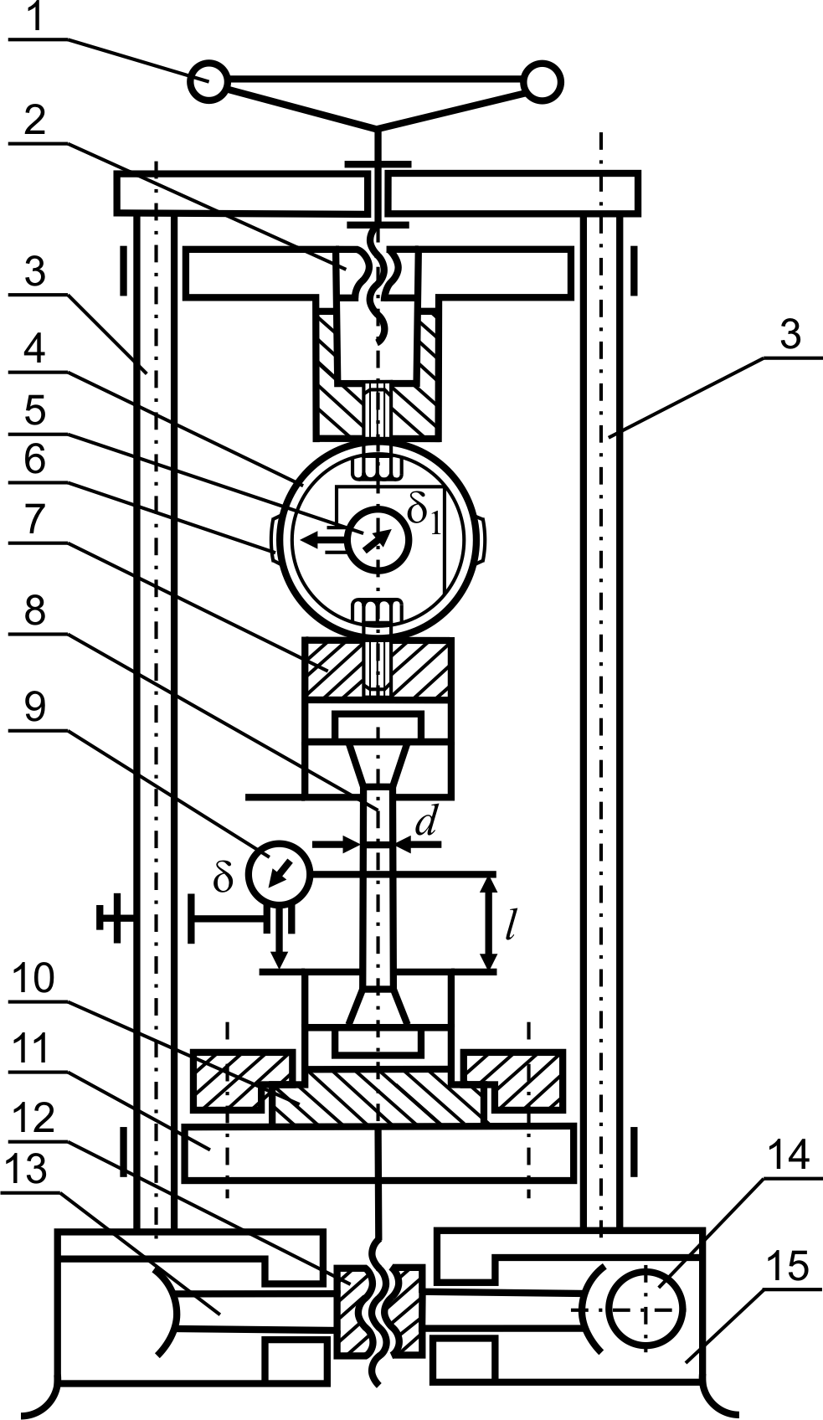 |  | 1 - маховик с двигателен винт  2 - двигателна гайка  3 - направляващи колони  4 - силоизмервателен пръстен  5 - микрометричен индикатор  6 - тензометрични преобразователи  7 - горно приспособление за закрепване на епруветката  8 - епруветка  9 - индикатор  10 - долно приспособление за закрепване на епруветката  11 - натоварваща маса  12 - натоварваща двигателна винтова  предавка  13 - червено колело  14 - червяк  15 - корпус  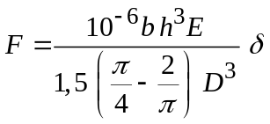,  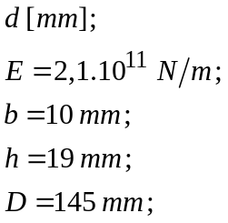  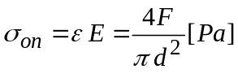; 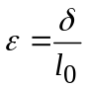;  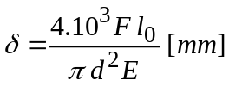;  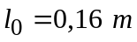; 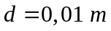.
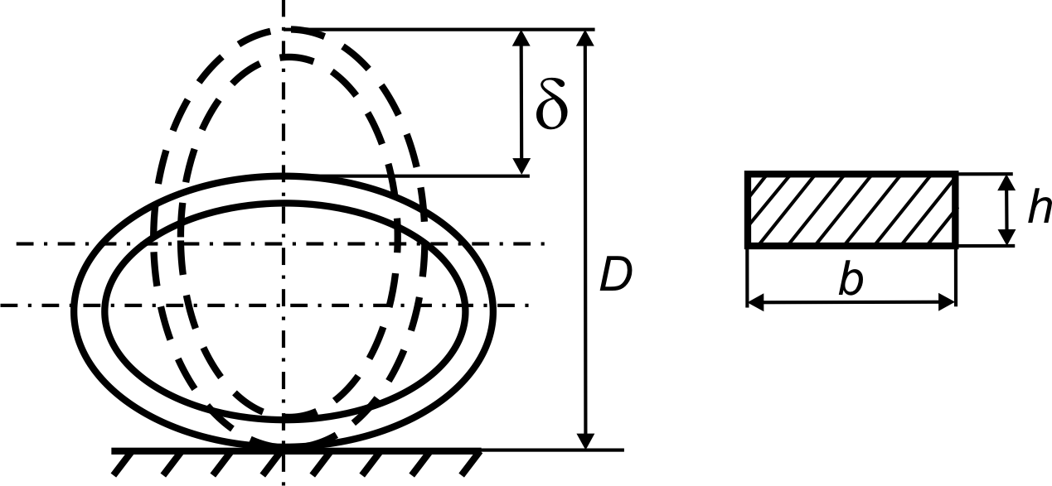

2. Опитни данни. Обработка на резултатите
 |  | 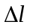
 |  |  | 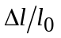 | 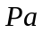

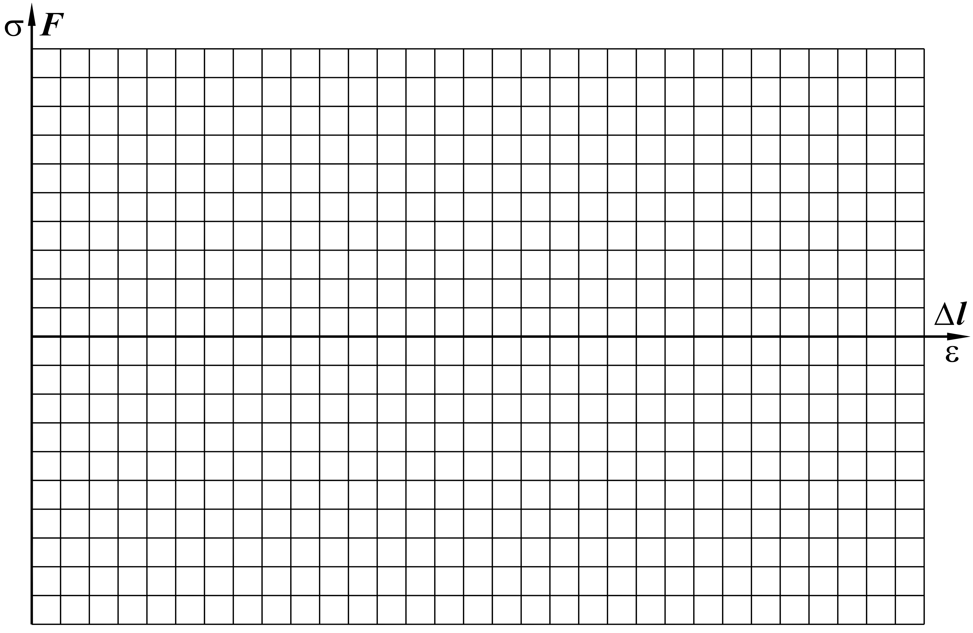
3. Изводи

